Тематическое занятие «Путешествие в страну Дорожных знаков»
Цели:
- Выяснить и запомнить ряд правил культурного пешехода;
Выявить наличие у детей знаний о правилах перехода улицы, светофоре, его сигналах, о различных дорожных знаках.
- Развивать речь;
Развивать внимательность.
Развитие логического мышления и коммуникативных навыков второклассников.
- Воспитывать грамотного пешехода.
Воспитывать такие качества личности, как взаимовыручка, товарищество.
Оборудование:
- Планшет с девизом мероприятия
- Конверт с письмом
- Конверт с загадками
- Головные уборы для цветов светофора
- Карточки с дорожными знаками
Подготовка учащихся: учили стихотворения и тексты
Класс: 2
Разработала: Урванова Елена Викторовна

Ход занятия
Ведущий: Добрый день, уважаемые участники. Сегодня для вас мы приготовили игровую программу по ПДД «Путешествие в страну Дорожных знаков».
Ребята, что это? Письмо какое-то… Кто может мне его прочитать?

Ученик (читает): «Мы, жители страны Дорожных знаков, находимся в беде. Мы попали в плен к Помехе-неумехе. И теперь у нас в стране происходят постоянные аварии. Помогите нам!»

Ведущий:
Тут, наверно, скажет кто-то:
«Это, что за колдовство?
Это, что за волшебство-
Не случилось ничего!
Ну, исчезли переходы –
Не заплачут пешеходы:
Сами выберут пути,
Где дорогу перейти!
Светофор не светофорит?
Ну, какое в этом горе?
Красный свет,
Зелёный свет…
Может в нём и толку нет?
Ребята, а вы как думаете? Нужны ли правила уличного движения, светофор? Зачем они нужны? (ответы детей)
Неожиданно вбегает Помеха - неумеха. Она одета в длинное чёрное платье, волосы растрёпаны. Хватает конверт, мельком просматривает письмо и злорадно выкрикивает
Помеха-неумеха: Ха! Помощи захотели?! Не будет им никакой помощи! Да и кто им поможет?
Ведущий: Мы поможем! Ребята, поможем?
Дети: Да!!!
Помеха – неумеха смотрит на детей в классе.
Помеха – неумеха: А вы кто такие?
Ведущий: Мы ребята из 2 «А» класса.
Помеха – неумеха: Помочь захотели? Никогда, вам не удастся помочь! Не получите вы светофор и дорожные знаки, я их хорошо спрятала! Путь туда трудный и длинный и никакими знаками не указан! (Уходит) .
Ведущий: Ребята! Вы испугались её? (ответы детей). Ну что ж, тогда не будем терять времени даром и отправляемся в путь!
Плача входит Дорожный знак (Ученик 1. Каштелянов Кондратий). На груди у него перевёрнутый обратной стороной планшет с дорожным знаком.
Ведущий: Ребята, кто это?
Дорожный знак: Я - Дорожный знак. Меня заколдовала Помеха – неумеха. Я никому не могу показать правил уличного движения! Я смогу открыться только тогда, когда вы отгадаете эти загадки. (передаёт ведущему загадки Приложение)
Предупреждает этот знак,
Что у дороги здесь зигзаг,
И впереди машину ждёт,
Крутой опасный …! (поворот)
Ведущий: Узнаёте его? (открывается знак). Где вы его можете встретить? (Дети отвечают). Правильно.
Ученик2. (Морев Семён) На двух колёсах я качу,
Двумя педалями верчу,
За руль держусь:
Гляжу вперёд.
И вижу – скоро поворот.
Ведущий: Ребята, давайте пригласим Дорожный знак путешествовать вместе с нами.
Задание: Дорожные знаки.
Проверим знания дорожных знаков. По очереди команды называют дорожные знаки и группу, к которой они относятся.

Вдруг в класс вбегает Кот.
Ведущий: Кто ты?
Кот: Я ученик светодорожных наук – Кот.
Ведущий: Ну, что ж сейчас мы тебя проверим. Скажи, пожалуйста, как надо переходить улицу?
Кот: Как? На четырёх лапах.
Ведущий: Ребята, правильно он ответил?
Дети (хором): Нет!
Ученик 3 (Тихомирова Даша): Пешеход, пешеход!
Помни, ты, про переход!
Подземный, наземный,
Похожий на зебру,
Знай, что только переход
От машин тебя спасёт!
Ведущий: Правильно! А тебе, Кот, второй вопрос: «Как обходить автобус? Спереди или сзади?»
Кот: А зачем его обходить? Можно и перепрыгнуть, а ещё проще пролезть между колёсами.
Ведущий: Ребята, поможем Коту, он совсем запутался! (дети отвечают). А теперь ответьте на последний вопрос. Можно ли играть на мостовой?
Кот: Смотря во что. В шахматы нельзя!
Ведущий: А почему?
Кот: Машины все фигуры посбивают, а в мячик можно. Ещё как!
Ведущий: А , вы, ребята согласны с Котом?
Дети: Нет!
Ведущий: Можно ли играть на мостовой?
Дети: Нет!
Ведущий: Почему? (ответы детей)
Ученик 4. (Якунин Костя) Правил дорожных на свете немало
Все бы их выучить нам не мешало,
Но основное из правил движенья –
Знать, как таблицу должны умноженья!
Вместе с ведущим дети скандируют эти слова:(слова написаны на доске)
«На мостовой – не играть, не кататься,
Если хотите здоровыми остаться!»
Помеха-неумеха слушает и снова выбеает. Она обращается к Коту.
Помеха – неумеха: Не слушай, ты, их, не слушай! Здорово, да ещё как здорово играть на мостовой. Сколько мы с тобой аварий наделаем! А почему они всё тебе вопросы задают, а сами-то они знают что-нибудь?
Ведущий: Конечно, знаем, да и Кот убедился в этом!
Кот: Уходи, Помеха-неумеха! Мне с ребятами очень интересно, они много знают, например, про светофор.
Историческая справка:
В 1909 году на международной конференции в Париже были утверждены 4 дорожных знака:
- «неровная дорога»
-«поворот»
-«пересечение с железной дорогой»
-«перекрёсток»
Также тогда решили, что знаки устанавливают с правой стороны по ходу движения за 250м от начала опасного участка. Знаки были круглой формы.
В настоящее время ПДД в нашей стране 267 дорожных знаков, они разбиты на 8 смысловых групп. Их форма, цвет, место и способ установки, условия применения строго регламентируются Государственными стандартами.

Ученик 5. (Богданова Аня): Да, готовясь к празднику, мы узнали, что светофор не всегда был такой, как сейчас. Светофоры появились на улицах не так давно, всего около 100 лет тому назад.
Ученик 6. (Сергеева Настя) Выглядели они так: «Со всех четырёх сторон на них были три цветных стекла(зелёный, жёлтый, красный), а по ним медленно ползла большая чёрная стрелка. Такие светофоры были неудобны. Перекрёсток свободен, а ты жди, пока стрелка доползёт до зелёного цвета. Современные светофоры – автоматы намного удобнее».
Кот: А почему светофор называется светофором?
Ученик 7. ( Зиничева Таня): Это слово состояло из двух частей: «свет» и «фор». «Свет» – это всем понятно, а «фор»? «Фор» происходит от греческого слова «форс», что означает «несущий» или «носитель». А всё вместе «светофор» - значит «носитель света», «несущий свет». Он и верно несёт свет трёх разных цветов: красного цвета, жёлтого цвета и зелёного цвета.
Игра со зрителями: Составь слово.
Из слова РЕГУЛИРОВЩИК составляем слова.

Вдруг появляется дорожный знак «Бегущие дети» (Ученик 8.Тутаев Алексей).
Ведущий: Ребята, а что это за знак?
Дети: отвечают
Ведущий?: Да, это «Бегущие дети». Такой знак обычно ставится перед школой.
Ученик 8. (Тутаев Алексей) Шоссе шуршало шинами,
Бегущими машинами,
Но возле школы сбавьте газ –
Висит, водители, для вас
Особый знак здесь «Дети».
За них мы все в ответе,
И вы при этом знаке тоже,
Ребята, будьте осторожны!
Помеха-неумеха тащит Кота.
Подвижная игра: Ловкий пешеход.
Ведущий выдаёт каждому игроку по одному дорожному знаку, играющий прячет знак за спиной, не показывая другому игроку. По команде ведущего оба игрока пытаются увидеть, какой же знак прячет за спиной игрок. Побеждает тот, кто первым увидел и назвал знак.

Помеха-неумеха: Пойдём со мной аварии делать, с ними не интересно. (уходят)
Слышится грохот.
Ведущий: Ребята, это, наверное, авария. Может быть нужна наша помощь?
Вбегает Кот с перевязанной лапой.
Ведущий: Что случилось?
Кот: Я попал в аварию, повредил лапку. Ребята, возьмите меня к себе. Я понял, что это очень плохо не знать правила дорожного движения. Помогите мне! Помогите! Я хочу с вами учиться. Я открою вам одну тайну: как спасти дорожные знаки.
Ведущий: Как же их спасти?
Кот: Нужно сказать несколько волшебных слов; «Знаки! Знаки! Отзовитесь! К нам скорее возвратитесь!» Это надо повторить три раза.
Дети повторяют эти слова три раза. Появляются Дорожные знаки.
Ведущий: Ребята, где вы видели такие знаки? Может быть кто-нибудь из вас знает, что они означают? (ведущий представляет детям знаки)
- В от так знак!
Глазам не верю.
Для чего здесь батарея?
Паровое отопленье?
Может быть, зимою вьюжной
Здесь шофёрам греться нужно?
Оказалось, этот знак
Говорит шофёру так:
«Здесь шлагбаум – переезд
Подожди – пройдёт экспресс»

- Замечательный знак-
Восклицательный знак ,
Значит, можно здесь кричать,
Петь, гулять, озорничать
Если бегать – босиком,
Если ехать – с ветерком!
Отвечают люди строго:
«Здесь опасная дорога,
Очень просит знак дорожный
Ехать тихо, осторожно».
Дорожные знаки: Мы рады, очень рады, что вы нашли всех нас!
Помеха – неумеха: Чему вы радуетесь, а? Вы всё - таки выручили Дорожные знаки, а Светофора вам не видать! Потому что вы не знаете по какой дорожке можно попасть к нему.
Дети: По пешеходной дорожке.
Появляется Светофор (Ученик 9.)
Помеха-неумеха: Всё! Пропала я! Моё колдовство теперь бессильно. Все против меня. Ухожу от вас. (Уходит)
Светофор (Ученик 9): Спасибо, друзья, что выручили меня. Я слышал, как вы рассказывали о моём дедушке Светофоре, это очень приятно.
Ведущий: Для вас, уважаемый Светофор, наши ребята приготовили монтаж.
Ученик 10 (Богданова Аня) Красный свет
Утром проснёшься ты,
Выйдешь из дома,
На перекрёстке твой старый знакомый.
Он огоньком тебе красным мигнёт,
Скажет: «Опасно, закрыт переход!»
Ученик 11.(Сергеева Настя) Жёлтый свет
Жёлтый зажжётся – чуть-чуть подожди.
Ученик 12.(Зиничева Таня) Зелёный свет
Вспыхнет зелёный – спокойно иди.
Ведущий: Мы совершили сегодня большое дело: спасли от Помехи-неумехи Дорожные знаки и Светофор. На улицах страны Дорожных знаков не будет больше беспорядка. И теперь на перекрёстках нам мигает Светофор.
Для тебя горят они, светофорные огни:
Красный – стой,
Жёлтый – жди,
А зелёный – проходи.
Дети (хором): Это должен каждый знать, обязательно на «пять»!

ПРИЛОЖЕНИЕ
Указательные знаки. Они указывают, что находится рядом. Форма - квадрат, цвет синий.

Знак «Пешеходный переход»:
- 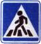 Здесь наземный переход,
Ходит целый день народ.
Ты, водитель, не грусти,
Пешехода пропусти!

Знак «Подземный пешеходный переход»:
- 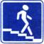 Знает каждый пешеход
Про подземный этот ход.
Город он не украшает,
Но машинам не мешает!

Знак «Место остановки автобуса»:
- 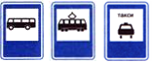В этом месте пешеход
Терпеливо транспорт ждет.
Он пешком устал шагать,
Хочет пассажиром стать.
Предупреждающие знаки. Эти знаки предупреждают о приближении водителя к опасному участку дороги. Форма - треугольник, с красной каймой.
Знак «Дети»
1. 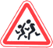 В белом треугольнике
С окаемкой красной
Деткам-человекам
Очень безопасно.
Этот знак дорожный
Знают все на свете:
Будьте осторожны,
На дороге … (дети).

Знак «Пешеходный переход»:
2. 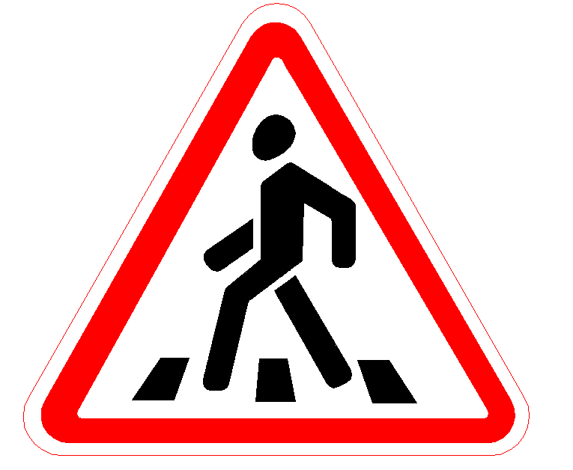Пешеход, пешеход,
Помни ты про переход,
Подземный, надземный
Похожий на зебру.
Знай, что этот переход
От машин тебя спасёт.

Знак «Пересечение равнозначных дорог»:
3. Этот знак скрестил удачно
Две дороги равнозначных.
Здесь, друзья, такие нравы –
Уступи тому, кто справа.

Запрещающие знаки. Среди всех дорожных знаков самые строгие. Они запрещают какое – либо действие. Форма - круг, с красной каймой. Цвет – красный.
Знак «Въезд запрещен»:
1.Тормози водитель. Стой!
Знак - запрет перед тобой.
Самый строгий этот знак,
Чтоб не въехал ты впросак.
Должен знак ты соблюдать,
«Под кирпич» не заезжать.

Знак «Движение на велосипедах запрещено»:
2.Строго знак на всех глядит,
Он нам строго запретит
Ехать на велосипедах
И их родичах – мопедах.

Знак «Движение пешеходов запрещено»:
3. 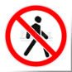 В дождь и в ясную погоду
Здесь не ходят пешеходы.
Говорит им знак одно:
«Вам ходить запрещено!»

